



Manual WebServices Inside

Gestión de documentación electrónica

Documento de Integración
Servicio de Gestión Documental y Firma electrónica
Versión del documento
rev012
Fecha de revisión
26/11/2025
Realizado por
Servicio de gestión documental y firma electrónica

Índice
Cómo acceder 4
Firma de documentos y/o expedientes 6
Expedientes 6
Documentos 6
Operaciones por mtom 7
ConvertirDocumentoAEni 7
ConvertirDocumentoAEniConMAdicionales 8
Documentos 10
Alta documento ENI 10
Alta documento ENI XML 12
Alta documento original 13
Alta documento cambio formato 14
Alta documento otros 15
Alta documento digitalizado 16
Alta documento copia parcial 19
Buscar documentos 20
Get documento 21
Get documento ENI 21
Get documento ENI FILE 22
Get documento contenido 22
Get metadatos documento 23
Get número bytes documento firmado 23
Get firmas ENI CSV documento 24
Expedientes asociados documento 24
Modifica documento 25
Cambia metadatos documento 26
Vincular documentos en expediente 28
Desvincular documentos en expediente 28
Visualizar documento 29
Convertir documento a ENI 30
Eliminar documento 31
Validar documento 31
Expedientes 33
Alta expediente ENI 33
Alta expediente ENI XML 34
Buscar expedientes 35
Importar expediente 36
Get expediente 37
Get expediente ENI 37
Get expediente ENI FILE 38
Get índice expediente 38
Get expediente metadatos 39
Get versiones expediente 39
Modificar expediente ENI 40
Alta carpeta en expediente 42
Convertir expediente a ENI 43
Borrar carpeta en expediente 45
Cambiar ubicación en expediente 46
Vincular expediente 47
Cambia metadatos expediente 48
Cambia estado expediente 48
Crear vista cerrada expediente 49
Crear vista abierta expediente 50
Eliminar expediente 50
Validar expediente 51
Visualizar expediente 52
Generar Token Expediente 52
Remisión de expedientes 53
Remisión a Justicia 53
Remisión a Justicia de tipo pieza 54
Consulta estado remisión a justicia 55
Anexo i: datos tipo documental, tipo firma, estado 56
Elaboración 56

Introducción

Inside dispone de operaciones para trabajar con el expediente y documento electrónico. Las operaciones se dividen en alta, obtención, modificación y búsqueda. Se pueden incorporar documentos y expedientes desde otras plataformas que soporten el ENI mediante las operaciones altaExpedienteENi y altaDocumentoENI.

Cómo acceder

Para poder usar los servicios web hay que pedir primero el registro de una aplicación, a través de la siguiente página:
https://centrodeservicios.redsara.es/ayuda/consulta/SuiteInside
En esta solicitud habrá que indicar:
- Nombre y password de la aplicación.
- Entorno en el que se solicita el alta: Preproducción, Producción o ambos.
- Responsable: nombre, apellidos, teléfono, mail.
- DIR3 (código de unidad orgánica) del organismo responsable.
- Si se quiere realizar firma en servidor. Esta puede ser con el sello de servicios compartidos o con el propio. En este último caso habrá que remitir también la parte privada del sello, con las claves.

Existen diferentes endpoints según las necesidades que tengamos.
Preproducción: https://inside.preappjava.seap.minhap.es/inside/ws
Producción: https://inside.seap.minhap.es/inside/ws

Se recomienda autenticarse mediante el método userToken. Los wsdl son:
Preproducción Inside: http://inside.preappjava.seap.minhap.es/inside/ws/InsideUserTokenService?wsdl
Producción Inside: http://inside.seap.minhap.es/inside/ws/InsideUserTokenService?wsdl

Para configurar este servicio en el SoapUI habrá que cubrir username y password de acceso y WSS-Password Type:

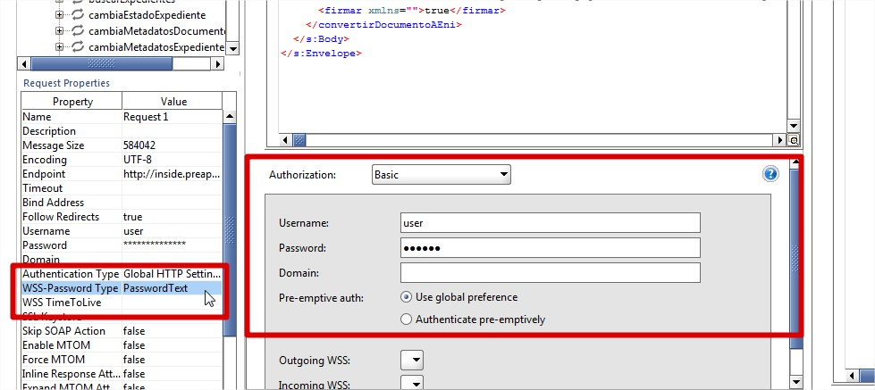

Firma de documentos y/o expedientes

Expedientes

Todo expediente que se da de alta en Inside debe estar firmado. Esta firma, si se realiza en Inside, debe ser en servidor.
Como se comentó en Alta aplicación, cuando se pide el alta en Inside existe la posibilidad (más que recomendable) de asociar la firma con un certificado para poder firmar en servidor. Para ello hay dos opciones:
- Firmar con el sello de servicios compartidos.
- Firmar con el propio sello. Esto implica enviarnos la parte privada del certificado, con sus claves, para poder meterlo en nuestra base de datos.
Si no se quiere que el expediente lleve esta firma, se puede realizar igualmente y, posteriormente y fuera de Inside, sustituirla por otra.

Documentos

Los documentos se pueden firmar en los servicios web a través de tres métodos:
- Firma CSV: para ello se deberán introducir dos datos:
    - CSV: código CSV obtenido con el programa que usemos para este fin.
    - Regulación CSV: Ley o norma que rija la generación de este CSV. Puede ser una referencia a, por ejemplo, el BOE donde fue publicada. Ejemplo:

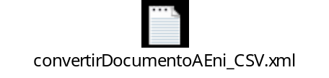

- Documento previamente firmado: en este caso introduciremos un documento ya firmado (en PDF) e Inside buscará esa firma. Ejemplo:

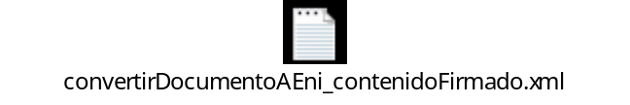
- Firma en servidor: esta firma puede ser realizada con el sello de servicios compartidos o con el propio. Ejemplo:
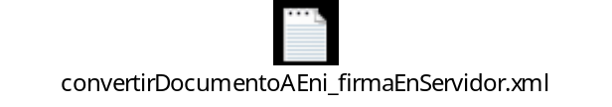

Operaciones por mtom

En el siguiente endpoint, podemos utilizar dichas operaciones que nos facilitan para la creación de documentos ENIS grandes y expedientes:
GInsideUserTokenMtomService
Las operaciones que dispone son las siguientes:

ValidarDocumentoEniFile

Valida si el documento ENI es correcto, tanto en estructura, dir3 y firma
METADATO | DESCRIPCIÓN | ¿OPCIONAL?
<mtom:contenido> | Contenido en Base64 | NO
<mtom:opcionesValidacionDocumento>
<mtom:opcionValidacionDocumento> | Campo que se puede emplear una o más veces, según el/las validaciones que se necesiten. Estas son:  TOVD01 – Validación de la estructura  TOVD02 – Validación de Código DIR3  TOVD03 – Validación de la firma | NO

VisualizarDocumentoEniFile

Permite visualizar un documento ENI, generando un pdf con los metadatos.

METADATO | DESCRIPCIÓN | ¿OPCIONAL?
<mtom: documentoEniBinarioI> | Contenido en base64. | NO
<mtom: opcionesVisualizacionDocumento>
<mtom: EstamparImagen> | Boolean para estampar imagen | NO
<mtom: EstamparNombreOrganismo> | Boolean para estampar nombre del organismo | NO
<mtom: FilasNombreOrganismo> |  | SI
<mtom: Fila> | Añadir fila | SI

ConvertirDocumentoAEni

Convierte un documento electrónico a formato ENI.
Habrá que incluir el contenido del documento.
METADATO | DESCRIPCIÓN | ¿OPCIONAL?
<mtom:contenido> | Contenido en base64. | NO
<mtom:contenidoId> | ES_<Órgano>_<Año>_DOC_<ID_específico>  Ejemplo:  ES_E00025147_2015_DOC_nombre | SÍ
<mtom:firmadoConCertificado> | True = Sí  False = No | NO
<mtom:metadatosEni>
<mtom:VersionNTI> | http://administracionelectronica.gob.es/ENI/XSD/v1.0/documento-e | NO
<mtom:Identificador> | Identificador del documento que queremos convertir a Eni. Ejemplo:  ES_E00025147_2015_DOC_nombre | NO
<mtom:Organo> | Código alfanumérico único para cada Unidad Orgánica, también denominado DIR3. Ej: A14251478 | NO
<mtom:FechaCaptura> | Formato: 2016-09-05T15:47:02.000+02:00 | NO
<mtom:OrigenCiudadanoAdministracion> | True = Administración  False = Ciudadano | NO
<met:ValorEstadoElaboracion> | Indicar el estado de elaboración del documento. Por ej. EE01 para Original. * | NO
<met:IdentificadorDocumentoOrigen> | Identificador del documento del cual estamos haciendo una copia. Ejemplo:  ES_E00025147_2015_DOC_nombre | SÍ
<mtom:TipoDocumental> | Indicar el tipo documental. Ej: TD01 para Resolución.* | NO
<con:csv>
<mtom:valorCSV> | CSV del documento. Ej.: UjBsR09EbGhjZ0dTQUxNQUFBUUNBRU1tQ1p0dU1GUXhEUzhi | SÍ
<mtom:regulacionCSV> | Si por ejemplo AGE:  Referencia BOE: BOE-A-YYYY-XXXXX  Ej: BOE-A-0034-05200 | SÍ
<contenido> | Contenido en base64. Si el contenido del documento incluido primero no incluye la firma, ésta iría al principio de la petición, y aquí insertaríamos el contenido del documento. Siempre y cuando la firma no sea CSV. | SÍ
<firmar> | Firmar en servidor: True o False

ConvertirDocumentoAEniConMAdicionales

Convierte un documento electrónico a formato ENI.
Habrá que incluir el contenido del documento y los metadatos adicionales
METADATO | DESCRIPCIÓN | ¿OPCIONAL?
<mtom:contenido> | Contenido en base64. | NO
<mtom:contenidoId> | ES_<Órgano>_<Año>_DOC_<ID_específico>  Ejemplo:  ES_E00025147_2015_DOC_nombre | SÍ
<mtom:firmadoConCertificado> | True = Sí  False = No | NO
<mtom:metadatosEni>
<mtom:VersionNTI> | http://administracionelectronica.gob.es/ENI/XSD/v1.0/documento-e | NO
<mtom:Identificador> | Identificador del documento que queremos convertir a Eni. Ejemplo:  ES_E00025147_2015_DOC_nombre | NO
<mtom:Organo> | Código alfanumérico único para cada Unidad Orgánica, también denominado DIR3. Ej: A14251478 | NO
<mtom:FechaCaptura> | Formato: 2016-09-05T15:47:02.000+02:00 | NO
<mtom:OrigenCiudadanoAdministracion> | True = Administración  False = Ciudadano | NO
<met:ValorEstadoElaboracion> | Indicar el estado de elaboración del documento. Por ej. EE01 para Original. * | NO
<met:IdentificadorDocumentoOrigen> | Identificador del documento del cual estamos haciendo una copia. Ejemplo:  ES_E00025147_2015_DOC_nombre | SÍ
<mtom:TipoDocumental> | Indicar el tipo documental. Ej: TD01 para Resolución.* | NO
<mtom:csv>
<mtom:valorCSV> | CSV del documento. Ej.: UjBsR09EbGhjZ0dTQUxNQUFBUUNBRU1tQ1p0dU1GUXhEUzhi | SÍ
<con:regulacionCSV> | Si por ejemplo AGE:  Referencia BOE: BOE-A-YYYY-XXXXX  Ej: BOE-A-0034-05200 | SÍ
<contenido> | Contenido en base64. Si el contenido del documento incluido primero no incluye la firma, ésta iría al principio de la petición, y aquí insertaríamos el contenido del documento. Siempre y cuando la firma no sea CSV. | SÍ
<alta:metadatosAdicionales>
<met:valor> | Valor del/los metadatos adicionales que queramos incluir. | SÍ
<firmar> | Firmar en servidor: True o False

Documentos

Alta documento ENI

Da de alta un documento electrónico en formato ENI.
Habrá que cubrir los metadatos y la firma.

METADATO | DESCRIPCIÓN | ¿OPCIONAL?
<con:contenido>
<con:DatosXML> | Contenido en XML | Sí
<con:ValorBinario> | Contenido en Base64 | Sí
<con:referenciaFichero> | Nombre fichero que introducimos | Sí
<con:NombreFormato> | PDF, XML… | Sí
<met:metadatos>
<met:VersionNTI> | http://administracionelectronica.gob.es/ENI/XSD/v1.0/documento-e | NO
<met:Identificador> | Identificador del documento que estamos creando. Deberá seguir el esquema ES_<Órgano>_<Año>_ <ID_específico> Ejemplo:  ES_E00025147_2015_ nombre | NO
<met:Organo> | Código alfanumérico único para cada Unidad Orgánica, también denominado DIR3. Ej: A14251478 | NO
<met:FechaCaptura> | Formato: 2016-09-05T15:47:02.000+02:00 | NO
<met:OrigenCiudadanoAdministracion> | True = Administración  False = Ciudadano | NO
<met:ValorEstadoElaboracion> | - EE01 - Original  - EE02 - Copia electrónica auténtica con cambio de formato.  - EE03 - Copia electrónica auténtica de documento papel.  - EE04 - Copia electrónica parcial auténtica.  - EE99 - Otros. | NO
<met:IdentificadorDocumentoOrigen> | Este campo solo se cubre si en Valor estado elaboración hemos escogido EE02, EE04 o EE99. | SÍ
<met:TipoDocumental> | - TD01 - Resolución.  - TD02 - Acuerdo.  - TD03 - Contrato.  - TD04 - Convenio.  - TD05 - Declaración.  - TD06 - Comunicación.  - TD07 - Notificación.  - TD08 - Publicación.  - TD09 - Acuse de recibo.  - TD10 - Acta.  - TD11 - Certificado.  - TD12 - Diligencia.  - TD13 - Informe.  - TD14 - Solicitud.  - TD15 - Denuncia.  - TD16 - Alegación.  - TD17 - Recursos.  - TD18 - Comunicación ciudadano.  - TD19 - Factura.  - TD20 - Otros incautados. | NO
<fir:firmas>
<fir:TipoFirma> | - TF01 - CSV.  - TF02 - XAdES internally detached signature.  - TF03 - XAdES enveloped signature.  - TF04 - CAdES detached/explicit signature.  - TF05 - CAdES attached/implicit signature.  - TF06 - PAdES.  - TF07 - XadES Manifest. Los documentos que contengan este tipo de firma NO serán aceptados por Justicia. | NO
<fir:ContenidoFirma> | Firma del índice del Expediente, si no se informa se firmará con el SELLO ELECTRONICO DE LA SECRETARIA GENERAL DE ADMINISTRACION | SÍ
<fir:ValorCSV> | CSV del documento. Ej.: UjBsR09EbGhjZ0dTQUxNQUFBUUNBRU1tQ1p0dU1GUXhEUzhi | SÍ
<fir:RegulacionGeneracionCSV> | Si por ejemplo AGE:  Referencia BOE: BOE-A-YYYY-XXXXX  Ej: BOE-A-0034-05200 | SÍ
<fir:FirmaConCertificado>
<fir:FirmaBase64> | Aquí habrá que insertar el contenido firmado. Por lo tanto, el csig o xsig en base64. | SÍ
<xd:Signature> | Aquí podremos insertar la firma, completando la estructura campo a campo | SÍ
<fir:ReferenciaFirma> | Podremos referenciar a otro campo donde se encuentre la firma. En este caso sería el campo Contenido. | SÍ
<asociadoaExpediente>
<alta:identificadorExpediente> | Identificador del expediente de Inside al que lo queremos asociar. ES_E04975701_2015_EXP_nombre | SÍ
<alta:identificadorCarpeta> | Nombre de la carpeta en la cual lo queremos meter. | SÍ
<metadatosAdicionales>
<met1:valor> | Metadato adicional que queramos. | SÍ
<firmaServidor>* | True = Sí  False = No | NO

Ejemplo de petición altaDocumentoEni con el contenido previamente firmado:

La respuesta obtenida nos indica el código ATEA o código de seguimiento del envío
La respuesta obtenida nos indica el código ATEA o código de seguimiento del envío
Ejemplo de petición altaDocumentoEni con una firma CSV y metadatos adicionales:

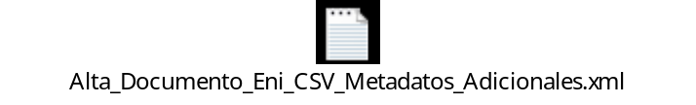

Ejemplo de petición altaDocumentoEni incluyendo la firma del contenido en base64:

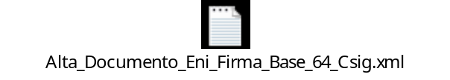

La respuesta contiene el identificador asignado por Inside al documento que se ha dado de alta. Ejemplo:

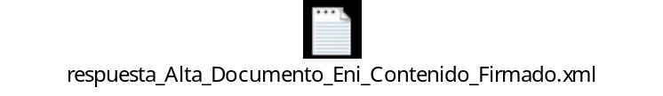

Alta documento ENI XML

Con esta opción podemos dar de alta un documento en XML.
Para ello solo habrá que insertar el contenido del documento en base64.

METADATO | DESCRIPCIÓN | ¿OPCIONAL?
<doc:documentoEniBytes> | Contenido en Base64 del documento que queremos dar de alta. | NO

Ejemplo de petición:
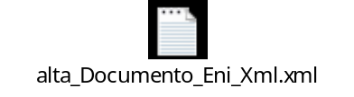
Inside nos devolverá una respuesta en la que incluirá el identificador dado por Inside al documento creado. Ejemplo:


Alta documento original

Da de alta un documento electrónico.

METADATO | DESCRIPCIÓN | ¿OPCIONAL?
<alta:contenido> | Contenido en Base64 | NO
<alta:firmadoConCertificado> | True = Sí  False = No  Si lo marcamos como True, Inside buscará una firma en el contenido anterior. | NO
<alta:metadatosEni>
<alta:Organo> | Código alfanumérico único para cada Unidad Orgánica, también denominado DIR3. Ej: A14251478 | NO
<alta:FechaCaptura> | Formato: 2016-09-05T15:47:02.000+02:00 | NO
<alta:OrigenCiudadanoAdministracion> | True = Administración  False = Ciudadano | NO
<alta:TipoDocumental> | Indicar el tipo documental. Ej: TD01 para Resolución. | NO
<alta:metadatosAdicionales>
<met:valor> | Valor del/los metadatos adicionales que queramos incluir. | SÍ
CSV
<alta:csv> | CSV del documento. Ej.: UjBsR09EbGhjZ0dTQUxNQUFBUUNBRU1tQ1p0dU1GUXhEUzhi | SÍ
<alta:regulacionCSV> | Si por ejemplo AGE:  Referencia BOE: BOE-A-YYYY-XXXXX  Ej: BOE-A-0034-05200 | SÍ
<alta:asociadoaExpediente>
<alta:identificadorExpediente> | Identificador del expediente de Inside al que lo queremos asociar. ES_E00025147_2015_EXP_nombre | SÍ
<alta:identificadorCarpeta> | Nombre de la carpeta en la cual lo queremos incluir. Debe existir ya en el expediente indicado, no se pueden crear carpetas desde esta petición. | SÍ
<alta:firmadoEnServidor> | True = Sí  False = No | NO

Ejemplo de petición altaDocumentoOriginal

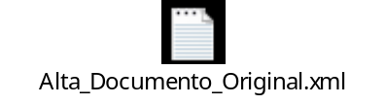
La respuesta contiene el identificador asignado por Inside. El metadato EstadoElaboracion del documento electrónico resultante tendrá el valor EE01 (Original). Ejemplo de respuesta:


Alta documento cambio formato

Sirve para dar de alta un documento electrónico cuyo origen es otro documento electrónico.

METADATO | DESCRIPCIÓN | ¿OPCIONAL?
<alta:contenido> | Contenido en Base64 | NO
<alta:firmadoConCertificado> | True = Sí  False = No  Si indicamos True la aplicación buscará una firma en el contenido anterior. | NO
<alta:metadatosEni>
<alta:Organo> | Código alfanumérico único para cada Unidad Orgánica, también denominado DIR3. Ej: A14251478 | NO
<alta:FechaCaptura> | Formato: 2016-09-05T15:47:02.000+02:00 | NO
<alta:OrigenCiudadanoAdministracion> | True = Administración  False = Ciudadano | NO
<alta:TipoDocumental> | Indicar el tipo documental. Ej: TD01 para Resolución * | NO
<alta:metadatosAdicionales>
<met:valor> | Metadatos que se quieran indicar. | SÍ
<alta:csv>
<alta:valorCSV> | CSV del documento. Ej.: UjBsR09EbGhjZ0dTQUxNQUFBUUNBRU1tQ1p0dU1GUXhEUzhi | SÍ
<alta:regulacionCSV> | Si por ejemplo AGE:  Referencia BOE: BOE-A-YYYY-XXXXX  Ej: BOE-A-0034-05200 | SÍ
<alta:asociadoaExpediente>
<alta:identificadorExpediente> | Identificador del expediente de Inside al que lo queremos asociar. ES_E00025147_2015_EXP_nombre | SÍ
<alta:identificadorCarpeta> | Nombre de la carpeta en la cual lo queremos meter. | SÍ
<alta:firmadoEnServidor> | True = Sí  False = No | NO
<identificadorDocumentoOrigen> | Ya que estamos escogiendo dar de alta un documento sobre otro existente en un formato diferente, habrá que indicar el identificador del documento de origen. | NO
*Consultar Anexo I

Ejemplo de petición:
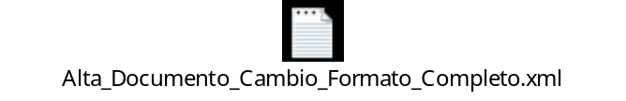
La respuesta contiene el identificador asignado por Inside. El metadato EstadoElaboracion del documento electrónico resultante tendrá el valor EE02 (Copia electrónica auténtica con cambio de formato). Ejemplo de respuesta:


Alta documento otros

Da de alta un documento electrónico.

METADATO | DESCRIPCIÓN | ¿OPCIONAL?
<alta:contenido> | Contenido en Base64 | NO
<alta:firmadoConCertificado> | True = Sí  False = No | NO
<alta:metadatosEni>
<alta:Organo> | Código alfanumérico único para cada Unidad Orgánica, también denominado DIR3. Ej: A14251478 | NO
<alta:FechaCaptura> | Formato: 2016-09-05T15:47:02.000+02:00 | NO
<alta:OrigenCiudadanoAdministracion> | True = Administración  False = Ciudadano | NO
<alta:TipoDocumental> | Indicar el tipo documental. Ej: TD01 para Resolución.* | NO
<alta:metadatosAdicionales>
<met:valor> | Metadatos que se quieran introducir. | SÍ
<alta:csv>
<alta:valorCSV> | Ej.: UjBsR09EbGhjZ0dTQUxNQUFBUUNBRU1tQ1p0dU1GUXhEUzhi | SÍ
<alta:regulacionCSV> | Si por ejemplo AGE:  Referencia BOE: BOE-A-YYYY-XXXXX  Ej: BOE-A-0034-05200 | SÍ
<alta:asociadoaExpediente>
<alta:identificadorExpediente> | Identificador del expediente de Inside al que lo queremos asociar. ES_E00025147_2015_EXP_nombre | SÍ
<alta:identificadorCarpeta> | Nombre de la carpeta en la cual lo queremos meter. | SÍ
<alta:firmadoEnServidor> | True = Sí  False = No | NO
*Consultar Anexo I

Ejemplo:
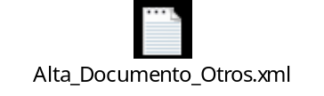
La respuesta contiene el identificador asignado por Inside.
El metadato EstadoElaboracion del documento electrónico resultante tendrá el valor EE99(Otros). Ejemplo de respuesta:
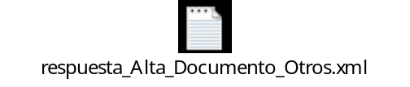

Alta documento digitalizado

Sirve para dar de alta un documento electrónico cuyo origen es un documento en papel.

METADATO | DESCRIPCIÓN | ¿OPCIONAL?
<alta:contenido> | Contenido en Base64 | NO
<alta:firmadoConCertificado> | True = Sí  False = No | NO
<alta:metadatosEni>
<alta:Organo> | Código alfanumérico único para cada Unidad Orgánica, también denominado DIR3. Ej: A14251478 | NO
<alta:FechaCaptura> | Formato: 2016-09-05T15:47:02.000+02:00 | NO
<alta:OrigenCiudadanoAdministracion> | True = Administración  False = Ciudadano | NO
<alta:TipoDocumental> | Indicar el tipo documental. Ej: TD01 para Resolución* | NO
<alta:metadatosAdicionales>
<met:valor> | Metadatos que se quiera incorporar. | SÍ
<alta:csv>
<alta:valorCSV> | CSV del documento. Ej.: UjBsR09EbGhjZ0dTQUxNQUFBUUNBRU1tQ1p0dU1GUXhEUzhi | SÍ
<alta:regulacionCSV> | Si por ejemplo AGE:  Referencia BOE: BOE-A-YYYY-XXXXX  Ej: BOE-A-0034-05200 | SÍ
<alta:asociadoaExpediente>
<alta:identificadorExpediente> | Identificador del expediente de Inside al que lo queremos asociar. ES_E00025147_2015_EXP_nombre | SÍ
<alta:identificadorCarpeta> | Nombre de la carpeta en la cual lo queremos meter. | SÍ
<alta:firmadoEnServidor> | True = Sí  False = No | NO
*Consultar Anexo I

Ejemplo de petición:
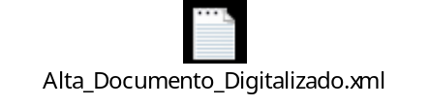

La respuesta contiene el identificador asignado por Inside.
El metadato EstadoElaboracion del documento electrónico resultante tendrá el valor EE03 (Copia electrónica auténtica de documento papel).
Ejemplo de respuesta:
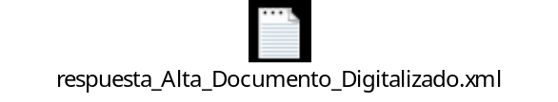

Alta documento copia parcial

Sirve para dar de alta un documento electrónico cuyo origen es otro documento electrónico. El contenido del documento que se da de alta se supone que es una parte del documento de origen. El documento que consignemos como de origen debe encontrarse previamente almacenado en Inside.

METADATO | DESCRIPCIÓN | ¿OPCIONAL?
<alta:contenido> | Contenido en Base64 | NO
<alta:firmadoConCertificado> | True = Sí  False = No | NO
<alta:metadatosEni>
<alta:Organo> | Código alfanumérico único para cada Unidad Orgánica, también denominado DIR3. Ej: A14251478 | NO
<alta:FechaCaptura> | Formato: 2016-09-05T15:47:02.000+02:00 | NO
<alta:OrigenCiudadanoAdministracion> | True = Administración  False = Ciudadano | NO
<alta:TipoDocumental> | Indicar el tipo documental. Ej: TD01 para Resolución.* | NO
<alta:metadatosAdicionales>
<met:valor> | Metadatos que se quiera incorporar. | SÍ
<alta:csv>
<alta:valorCSV> | CSV del documento. Ej.: UjBsR09EbGhjZ0dTQUxNQUFBUUNBRU1tQ1p0dU1GUXhEUzhi | SÍ
<alta:regulacionCSV> | Si por ejemplo AGE:  Referencia BOE: BOE-A-YYYY-XXXXX  Ej: BOE-A-0034-05200 | SÍ
<alta:asociadoaExpediente>
<alta:identificadorExpediente> | Identificador del expediente de Inside al que lo queremos asociar. ES_E00025147_2015_EXP_nombre | SÍ
<alta:identificadorCarpeta> | Nombre de la carpeta en la cual lo queremos meter. | SÍ
<alta:firmadoEnServidor> | True = Sí  False = No | NO
<identificadorDocumentoOrigen> | Identificador del documento del que estamos realizando la copia parcial. Debe existir en Inside | SÍ
*Consultar Anexo I

Ejemplo de petición:
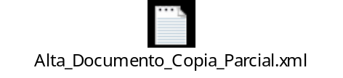
La respuesta contiene el identificador asignado por Inside.
El metadato EstadoElaboracion del documento electrónico resultante tendrá el valor EE04 (Copia electrónica parcial). Ejemplo de respuesta:


Buscar documentos

Busca en los documentos almacenados en Inside en función del parámetro consulta.
Podemos introducir uno o más de un dato a buscar
Habrá que indicar nombre y algún metadato. Podemos acotar la búsqueda indicando si el metadato que hemos indicando está en un rango, es menor que alguna otra cifra o es igual.

METADATO | DESCRIPCIÓN | ¿OPCIONAL?
<bus:metadato>
<bus:nombre> | Metadato por el que queremos buscar. | NO
<bus:valor>
<bus:equal> | Igual al dato que introducimos | SÍ
<bus:like> | Como el dato que introducimos | SÍ
<bus:minusThan> | Menor que /mayor que. | SÍ
<bus:moreThan>
<bus:between>
<bus:infRange>- <bus:supRange> | En un rango. | SÍ
<bus:dateRange>
<bus:from> - <bus:to> | Entre dos fechas. | SÍ
<limite> | Límite de registros por página que queremos que nos muestre | NO
<pagina> | Página desde la que queremos que nos muestre los registros. | NO

El resultado contiene los metadatos básicos de los documentos encontrados, junto con un objeto que contiene información de los documentos devueltos, existentes, páginas existentes y número de página devuelta.

Get documento

Obtiene documento electrónico almacenado en Inside.
Solo habrá que indicar el Identificador del documento que queremos recuperar.

METADATO | DESCRIPCIÓN | ¿OPCIONAL?
<identificador> | Identificador del documento que queremos recuperar. Ejemplo:  ES_E00025147_2015_DOC_nombre | NO

Ejemplo de petición:

La respuesta contiene la información del documento en Inside: metadatos y firma en base64. Ejemplo:
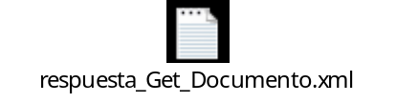

Get documento ENI

Recupera la información establecida en el ENI de un documento en Inside.
Solo habrá que introducir el identificador del mismo.

METADATO | DESCRIPCIÓN | ¿OPCIONAL?
<identificador> | Identificador del documento que queremos recuperar. Ejemplo:  ES_E00025147_2015_DOC_nombre | NO

Ejemplo de petición:
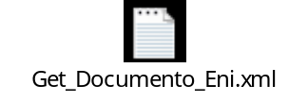
La respuesta contiene la información del documento en Inside: identificador, metadatos y firma en base64. Ejemplo:
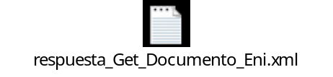

Get documento ENI FILE

Recupera la información establecida en el ENI en bytes de un documento en Inside.
Hay que indicar el Identificador del documento que queremos recuperar.

METADATO | DESCRIPCIÓN | ¿OPCIONAL?
<identificador> | Identificador del documento que queremos recuperar. Ejemplo:  ES_E00025147_2015_DOC_nombre | NO

Ejemplo:

La respuesta contendrá la el documento ENI en base64. Ejemplo:
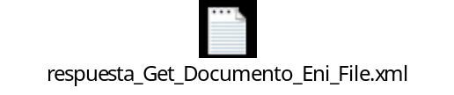

Get documento contenido

Obtiene el contenido de un documento electrónico.
Lo único que hay que indicar es el identificador del documento que queremos recuperar.
METADATO | DESCRIPCIÓN | ¿OPCIONAL?
<identificador> | Identificador del documento cuyo contenido queremos recuperar. Ejemplo:  ES_E00025147_2015_DOC_nombre | NO

Ejemplo:
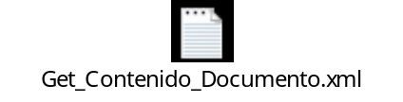
La respuesta contiene el contenido del documento en Inside y el formato en el que se encuentra. Ejemplo:
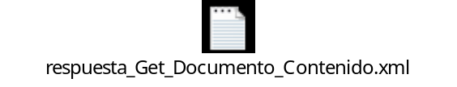

Get metadatos documento

Obtiene todos los metadatos de un documento electrónico.
El único parámetro de entrada es el identificador del documento cuyos metadatos queremos recuperar.
METADATO | DESCRIPCIÓN | ¿OPCIONAL?
<identificador> | Identificador del documento cuyos metadatos queremos recuperar. Ejemplo: ES_E00025147_2015_DOC_nombre | NO

Ejemplo de petición:
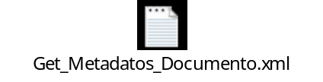
La respuesta contiene los metadatos obligatorios del ENI y los que adicionalmente tuviera el documento. Ejemplo:
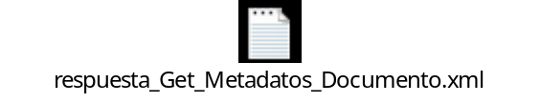

Get número bytes documento firmado

Obtiene el número de bytes de un documento.
Habrá que indicar el identificador del documento que queremos recuperar.
METADATO | DESCRIPCIÓN | ¿OPCIONAL?
<identificador> | Identificador del documento cuyo número de bytes queremos recuperar. Ejemplo: ES_E00025147_2015_DOC_nombre | NO

Ejemplo de petición:
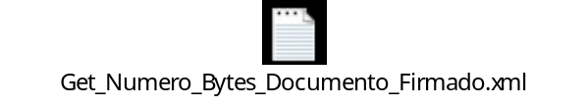
La respuesta el número de bytes del documento. Ejemplo:
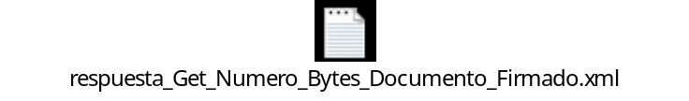

Get firmas ENI CSV documento

Obtiene las firmas CSV del documento ENI.
Habrá que introducir el identificador del documento.

METADATO | DESCRIPCIÓN | ¿OPCIONAL?
<identificador> | Identificador del documento del que queremos recuperar las firmas. Ejemplo: ES_E00025147_2015_DOC_nombre | NO

Ejemplo:

La respuesta contiene los datos de la/s firma/s CSV: valor de las mismas y regulación. Ejemplo:
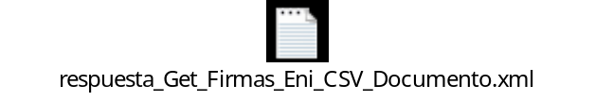

Expedientes asociados documento

Obtiene los expedientes asociados a un documento en Inside.
Habrá que introducir el identificador del documento.
METADATO | DESCRIPCIÓN | ¿OPCIONAL?
<identificador> | Identificador del documento del que queremos saber a qué expedientes está asociado. Ejemplo: ES_E00025147_2015_DOC_nombre | NO

Ejemplo de petición:
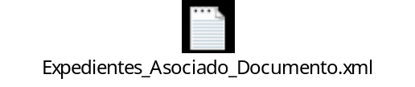
La respuesta incluirá el/los expedientes a los que está asociado, indicando su estado, versión y fecha de la misma. Ejemplo:
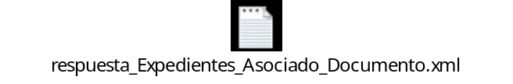

Modifica documento

Modifica los datos de un documento electrónico.
Habrá que introducir el contenido del documento, los metadatos y la firma. Inside nos da la opción de modificar con esta petición el contenido del documento y/o sus metadatos.
Opcionalmente podremos incluir metadatos adicionales. La firma se puede realizar previamente (incluyendo contenido firmado), con CSV o en servidor.

METADATO | DESCRIPCIÓN | ¿OPCIONAL?
<con:contenido>
<con:DatosXML> | Contenido en Base64 | SÍ
<con:ValorBinario> | Contenido en Base64 | SÍ
<con:referenciaFichero> | Nombre fichero que introducimos | SÍ
<con:NombreFormato> | PDF, XML… | SÍ
<met:metadatos>
<met:VersionNTI> | http://administracionelectronica.gob.es/ENI/XSD/v1.0/documento-e | NO
<met:Identificador> | Identificador del documento. Podemos modificarlo. Ejemplo:  ES_E00025147_2015_DOC_nombre | NO
<met:Organo> | Código alfanumérico único para cada Unidad Orgánica, también denominado DIR3. Ej: A14251478 | NO
<met:FechaCaptura> | Formato: 2016-09-05T15:47:02.000+02:00 | NO
<met:OrigenCiudadanoAdministracion> | True = Administración  False = Ciudadano | NO
<met:ValorEstadoElaboracion> | - EE01 - Original  - EE02 - Copia electrónica auténtica con cambio de formato.  - EE03 - Copia electrónica auténtica de documento papel.  - EE04 - Copia electrónica parcial auténtica.  - EE99 - Otros. | NO
<met:IdentificadorDocumentoOrigen> | Identificador del documento del cual estamos haciendo una copia. Ejemplo:  ES_E00025147_2015_DOC_nombre | SÍ
<met:TipoDocumental> | Indicar el tipo documental. Ej: TD01 para Resolución.* | NO
<fir:firmas>
<fir:TipoFirma> | - TF01 - CSV.  - TF02 - XAdES internally detached signature.  - TF03 - XAdES enveloped signature.  - TF04 - CAdES detached/explicit signature.  - TF05 - CAdES attached/implicit signature.  - TF06 - PAdES. | NO
<fir:CSV>
<fir:ValorCSV> | CSV del documento. Ej.: UjBsR09EbGhjZ0dTQUxNQUFBUUNBRU1tQ1p0dU1GUXhEUzhi | SÍ
<fir:RegulacionGeneracionCSV> | Si por ejemplo AGE:  Referencia BOE: BOE-A-YYYY-XXXXX  Ej: BOE-A-0034-05200 | SÍ
<fir:FirmaConCertificado>
<fir:FirmaBase64>
<fir:ReferenciaFirma>
Asociado a expediente
Identificador expediente | Identificador del expediente de Inside al que lo queremos asociar. ES_E00025147_2015_EXP_nombre | SÍ
Identificador carpeta | Nombre de la carpeta en la cual lo queremos meter. | SÍ
<metadatosAdicionales>
<met1:valor> | Metadatos que queramos incluir. | SÍ
*Consultar Anexo I

Ejemplo de petición:
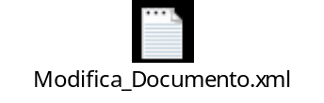
La respuesta contiene el identificador asignado por Inside. Ejemplo:


Cambia metadatos documento

Modifica los metadatos de un documento.
Los parámetros de Entrada incluyen el identificador del documento y los metadatos del mismo (metadatos ENI y opcionalmente un listado de metadatos adicionales).

METADATO | DESCRIPCIÓN | ¿OPCIONAL?
<identificador> | Identificador del documento cuyos metadatos queremos modificar. Ejemplo: ES_E00025147_2015_DOC_nombre | NO
<metadatosEni Id>
<met:VersionNTI> | http://administracionelectronica.gob.es/ENI/XSD/v1.0/documento-e | NO
<met:Identificador> | Identificador que queremos que tenga el documento una vez modificado. Puede ser el mismo o uno diferente. Ejemplo: ES_E00025147_2015_DOC_nombre | NO
<met:Organo> | Código alfanumérico único para cada Unidad Orgánica, también denominado DIR3. Ej: A14251478
<met:FechaCaptura> | Formato: 2016-09-05T15:47:02.000+02:00 | NO
<met:OrigenCiudadanoAdministracion> | True = Administración  False = Ciudadano | NO
<met:ValorEstadoElaboracion> | Indicar el estado de elaboración del documento. Por ej. EE01 para Original.* | NO
<met:IdentificadorDocumentoOrigen> | Identificador del documento del cual estamos haciendo una copia. Ejemplo:  ES_E00025147_2015_DOC_nombre | SÍ
<met:TipoDocumental> | Indicar el tipo documental. Ej: TD01 para Resolución.* | NO
<metadatosAdicionales>
<met1:valor> | Metadato adicional que queramos incluir | SÍ
*Consultar Anexo I

Ejemplo de petición:

La respuesta contiene el identificador asignado por Inside y el estado del Expediente, así como la versión actual del expediente. Ejemplo:

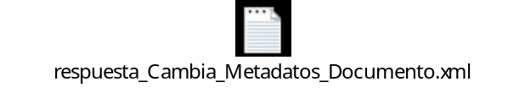

Vincular documentos en expediente

Desde aquí podremos vincular un documento a un expediente.
Para ello, tendremos que indicar el Identificador del expediente, el del Documento, y el de la ruta donde queremos que quede vinculado. Si no indicamos ninguna, el documento quedará en raíz, sin incluirse en ninguna carpeta.
Podemos vincular varios documentos en una misma petición, siempre y cuando los vayamos a incluir en las misma ruta y expediente.
METADATO | DESCRIPCIÓN | ¿OPCIONAL?
<identificador> | Identificador del expediente al cual queremos vincular el documento. Ejemplo:  ES_E00025147_2015_EXP_nombre | NO
<identificadorDocumento> | Identificador del documento que queremos vincular. Ejemplo:  ES_E00025147_2015_DOC_nombre | NO
<ruta> | Carpeta en la que queremos que se incluya el documento. | SÍ

Ejemplo de petición:
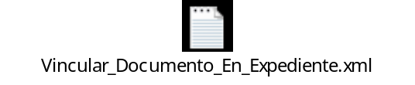
El resultado nos mostrará el identificador del expediente, el estado del mismo, la versión y la fecha de la misma. Respuesta:
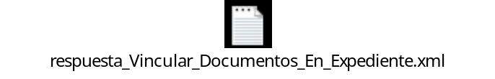
Importante: con esta acción se está modificando el índice del expediente y es necesario volver a firmarlo para mantener la integridad de la firma. Esta firma se realizará en servidor, si no se ha especificado en el momento del alta de usuario de aplicación el certificado para firmar en servidor, se empleará por defecto el certificado SELLO ELECTRONICO DE LA SECRETARIA GENERAL DE ADMINISTRACION

Desvincular documentos en expediente

Tendremos que indicar el identificador del expediente, el del documento que queremos desvincular y la ruta del mismo. Podemos incluir varios documentos, siempre que los queramos desvincular del mismo expediente y de la misma ruta.
METADATO | DESCRIPCIÓN | ¿OPCIONAL?
<identificador> | Identificador del expediente del que queremos desvincular el documento. Ejemplo: ES_E00025147_2015_EXP_nombre | NO
<identificadorDocumento> | Identificador del documento que queremos desvincular. Ejemplo: ES_E00025147_2015_DOC_nombre | NO
<ruta> | Carpeta en la que se encuentra el documento. | SÍ
El resultado nos mostrará el identificador del expediente, el estado del mismo, la versión y la fecha de la misma.
Importante: con esta acción se está modificando el índice del expediente y es necesario volver a firmarlo para mantener la integridad de la firma. Esta firma se realizará en servidor, si no se ha especificado en el momento del alta de usuario de aplicación el certificado para firmar en servidor, se empleará por defecto el certificado SELLO ELECTRONICO DE LA SECRETARIA GENERAL DE ADMINISTRACION

Visualizar documento

Obtiene el documento Inside en bytes.
Habrá que indicar el identificador del documento que queremos visualizar.
METADATO | DESCRIPCIÓN | ¿OPCIONAL?
<identificador> | Identificador del documento que queremos visualizar. Ejemplo:  ES_E00025147_2015_DOC_nombre | NO

Ejemplo de petición:
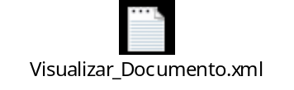
El resultado será el contenido del documento en base64 y el formato del mismo. Ejemplo:


Convertir documento a ENI

Convierte un documento electrónico a formato ENI.
Habrá que incluir el contenido del documento y los metadatos del mismo.
METADATO | DESCRIPCIÓN | ¿OPCIONAL?
<con:contenido> | Contenido en base64. | NO
<con:contenidoId> | ES_<Órgano>_<Año>_DOC_<ID_específico>  Ejemplo:  ES_E00025147_2015_DOC_nombre | SÍ
<con:firmadoConCertificado> | True = Sí  False = No | NO
<con:metadatosEni>
<con:VersionNTI> | http://administracionelectronica.gob.es/ENI/XSD/v1.0/documento-e | NO
<con:Identificador> | Identificador del documento que queremos convertir a Eni. Ejemplo:  ES_E00025147_2015_DOC_nombre | NO
<con:Organo> | Código alfanumérico único para cada Unidad Orgánica, también denominado DIR3. Ej: A14251478 | NO
<con:FechaCaptura> | Formato: 2016-09-05T15:47:02.000+02:00 | NO
<con:OrigenCiudadanoAdministracion> | True = Administración  False = Ciudadano | NO
<met:ValorEstadoElaboracion> | Indicar el estado de elaboración del documento. Por ej. EE01 para Original. * | NO
<met:IdentificadorDocumentoOrigen> | Identificador del documento del cual estamos haciendo una copia. Ejemplo:  ES_E00025147_2015_DOC_nombre | SÍ
<con:TipoDocumental> | Indicar el tipo documental. Ej: TD01 para Resolución.* | NO
<con:csv>
<con:valorCSV> | CSV del documento. Ej.: UjBsR09EbGhjZ0dTQUxNQUFBUUNBRU1tQ1p0dU1GUXhEUzhi | SÍ
<con:regulacionCSV> | Si por ejemplo AGE:  Referencia BOE: BOE-A-YYYY-XXXXX  Ej: BOE-A-0034-05200 | SÍ
<contenido> | Contenido en base64. Si el contenido del documento incluido primero no incluye la firma, ésta iría al principio de la petición, y aquí insertaríamos el contenido del documento. Siempre y cuando la firma no sea CSV. | SÍ
<firmar> | Firmar en servidor: True o False
*Consultar Anexo I

Ejemplo de petición con doble firma: CSV y en servidor:
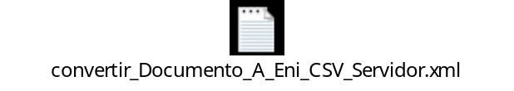
El resultado será el valor binario del documento, el formato, los metadatos y el tipo de firma. Ejemplo:
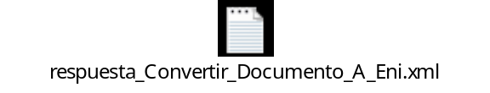

Eliminar documento

Permite eliminar un documento almacenado en Inside.
Únicamente tendremos que introducir el identificador del documento que queremos borrar.

METADATO | DESCRIPCIÓN | ¿OPCIONAL?
<identificador> | Identificador del documento que queremos eliminar. Ejemplo:  ES_E00025147_2015_DOC_nombre | NO
Ejemplo de petición:
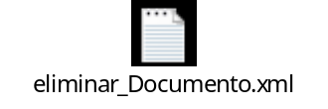

Validar documento

Permite validar un documento ENI. Para ello habrá que introducir el documento a validar en base64 y el/los tipos de validación que se quieren realizar sobre el mismo.
Los wsdl son los siguientes:

Preproducción: http://inside.preappjava.seap.minhap.es/inside/ws/GInsideUserTokenService?wsdl

Producción: http://inside.seap.minhap.es/inside/ws/GInsideUserTokenService?wsdl

METADATO | DESCRIPCIÓN | ¿OPCIONAL?
<doc:contenido> | Contenido en Base64 | NO
<doc:opcionesValidacionDocumento>
<doc:opcionValidacionDocumento> | Campo que se puede emplear una o más veces, según el/las validaciones que se necesiten. Estas son:  TOVD01 – Validación de la estructura  TOVD02 – Validación de Código DIR3  TOVD03 – Validación de la firma | NO

Ejemplo de petición:
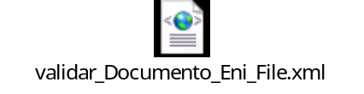

La respuesta contendrá el resultado de cada tipo de validación, indicando si son correctas o no. Ejemplo:
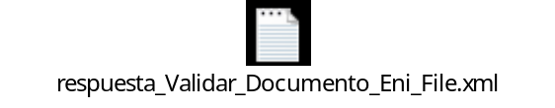

Códigos de error:
400- Error en la validación del documento

Expedientes

Alta expediente ENI

Crea un nuevo expediente.
Habrá que introducir los datos de lo que queramos incluir: expediente, carpeta o documento dentro del mismo.
Opcionalmente también podremos indicar credenciales de expedientes para añadir.
METADATO | DESCRIPCIÓN | ¿OPCIONAL?
<con:FechaIndiceElectronico> | Formato: 2016-09-05T15:47:02.000+02:00 | NO
<con:DocumentoIndizado>
<con:IdentificadorDocumento> | Identificador del documento que queramos incluir. Ejemplo:  ES_E00025147_2015_DOC_nombre | SÍ
<con:ValorHuella> | Huella digital | SÍ
<con:FuncionResumen> | Función resumen utilizada para calcular la huella | SÍ
<con:FechaIncorporacionExpediente> | Formato: 2016-09-05T15:47:02.000+02:00 | SÍ
<con:OrdenDocumentoExpediente> | Orden dentro del expediente: 1, 2, 3… | SÍ
<con:CarpetaIndizada>
<con:IdentificadorCarpeta> | Nombre de la carpeta que queremos incluir. | SÍ
<fir:firmas>
<fir:TipoFirma> | Indicar el tipo de firma. Por ej.TF06 para firma PAdES.* | NO
<fir:ValorCSV> | CSV del documento. Ej.: UjBsR09EbGhjZ0dTQUxNQUFBUUNBRU1tQ1p0dU1GUXhEUzhi | SÍ
<fir:RegulacionGeneracionCSV> | Si por ejemplo AGE:  Referencia BOE: BOE-A-YYYY-XXXXX  Ej: BOE-A-0034-05200 | SÍ
<fir:FirmaBase64>
<fir:ReferenciaFirma> | Si tenemos que referenciar a contenido | SÍ
<met:metadatosExp>
<met:VersionNTI> | http://administracionelectronica.gob.es/ENI/XSD/v1.0/expediente-e | NO
<met:Identificador> | Identificador del expediente.  Ejemplo:  ES_E00025147_2015_EXP_nombre | NO
<met:Organo> | Código alfanumérico único para cada Unidad Orgánica, también denominado DIR3. Ej: A14251478 | NO
<met:FechaAperturaExpediente> | Formato: 2016-09-05T15:47:02.000+02:00 | NO
<met:Clasificacion> | Código SIA del procedimiento | NO
<met:Estado> | E01: abierto  E02: cerrado  E03: índice para remisión cerrado | NO
<met:Interesado> | Es un campo libre, pero lo común es poner el NIF del/los interesados. | SÍ
<exp:VisualizacionIndice>
(hay que cubrir uno de los 4 campos)
<con1:DatosXML> | Contenido en Base64 de un fichero que incluya la información del contenido del índice, o las huellas de los documentos que conforman el índice, etc. | SÍ
<con1:ValorBinario> |  | SÍ
<con1:referenciaFichero> | Nombre fichero que introducimos | SÍ
<con1:NombreFormato> | PDF, XML… | SÍ
<metadatosAdicionales>
<met1:valor> | Valor de los metadatos que queremos incluir. | SÍ
< credencialesExpediente>
< tok:identificador> | Identificador de expediente del token a incluir | SÍ
<tok:csv> | CSV del token a incluir | SÍ
<tok:uuid> | UUID del token a incluir | SÍ
*Ver Anexo I
La respuesta contendrá el identificador y el estado del expediente, el número de versión y la fecha de la misma.
Ejemplo de petición:
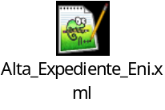

Códigos de error:
609- El token no es válido para el documento solicitado: El documento X ya existe en el índice del expediente, no puede adjuntarlo de nuevo
216- Para el alta de expedientes, sólo se permiten añadir credenciales hasta un máximo de: 3

Alta expediente ENI XML

Se da de alta un expediente ENI en formato XML.
Importante: dado que esta petición incluye todos los documentos contenidos en el Expediente es recomendable ponerse en contacto con el Centro de Atención a Integradores y Desarrolladores (CAID) para consultar los límites de tamaño de este tipo de peticiones admitidos por Inside.

Habrá que cubrir dos campos, el ENI en base64 y uno o más documentos, también en base64.
METADATO | DESCRIPCIÓN | ¿OPCIONAL?
<exp:expedienteEniBytes> | Contenido del expediente que queremos dar de alta en base64 | NO
<doc:documentoEniBytes> | Contenido del documento que incluimos en el expediente, en base64 | NO
firmarExtraImportar | Firma el índice del expediente, valor=true | SI

Ejemplo de petición:
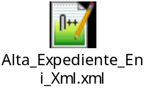
La respuesta contendrá el identificador del expediente, el estado (será Abierto por defecto) y el número y fecha de la versión. Ejemplo:


Buscar expedientes

Busca en los expedientes en función del parámetro consulta.
Podemos introducir uno o más de un dato a buscar
Habrá que indicar nombre y algún metadato. Podemos acotar la búsqueda indicando si el metadato que hemos indicando está en un rango, es menor que alguna otra cifra, es igual…
METADATO | DESCRIPCIÓN | ¿OPCIONAL?
<bus:nombre> | Metadato por el que queremos buscar. | NO
<bus:valor>
<bus:equal> | Igual al dato que introducimos | SÍ
<bus:like> | Como el dato que introducimos | SÍ
<bus:minusThan>/ <bus:moreThan> | Menor que /mayor que. | SÍ
<bus:between>
<bus:infRange>- <bus:supRange> | En un rango. | SÍ
<bus:dateRange>
<bus:from> - <bus:to> | Entre dos fechas. | SÍ
<limite> | Límite de registros por página que queremos que nos muestre | NO
<pagina> | Página desde la que queremos que nos muestre los registros. | NO

El resultado contiene el número de expedientes devueltos, existentes, páginas existentes y número de página devuelta.

Importar expediente

Crea una asociación de importación entre dos expedientes. Esto significa que se creará una carpeta
en el expediente origen con el contenido del expediente importado. Por tanto, los cambios realizados a partir del momento de la importación en el expediente importado no se reflejarán en el otro
expediente.
Como entrada recibe las credenciales de la aplicación, el identificador del expediente al que
queremos importar y el identificador del expediente que se quiere importar (expediente importado).
Opcionalmente se puede enviar la ruta donde se desea que se importe dicho expediente. Si no se
envía se importará en la raíz.

METADATO | DESCRIPCIÓN | ¿OPCIONAL?
<identificador> | Identificador del expediente al que queremos realizar la importación. Ejemplo:  ES_E00025147_2015_EXP_nombre | NO
<identificadorImportado> | Identificador del expediente que queremos importar. Ejemplo: ES_E00025147_2015_EXP_nombre | NO
<ruta> | Nombre de la carpeta donde queremos incluir el expediente importado. Si no cubrimos este campo, el expediente se importará en la raíz. | SÍ

Ejemplo de petición:


La respuesta contendrá el identificador del expediente, el estado, la versión actual y su fecha.

Ejemplo:

insideexpinfo:Identificador>ES_E04975701_2017_EXP_1435</insideexpinfo:Identificador>
<insideexpinfo:Estado>E01</insideexpinfo:Estado>
<insideexpinfo:versionActual>
<insidever:version>2</insidever:version>
<insidever:fechaVersion>2017-09-04T16:48:29

Get expediente

Obtiene el expediente electrónico elegido. Solo habrá que cubrir dos campos: el identificador del expediente que queremos recuperar y, opcionalmente, la versión del mismo. Ejemplo:
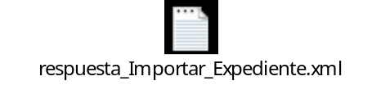

METADATO | DESCRIPCIÓN | ¿OPCIONAL?
<identificador> | Identificador del expediente que queremos obtener. Ejemplo:  ES_E00025147_2015_EXP_nombre | NO
<version> | Versión del expediente que queramos recuperar: 1, 2, 3... | SÍ

El resultado incluirá el estado del expediente, versión y fecha de la misma, metadatos, firma y carpetas / documentos que lo formen. Ejemplo:
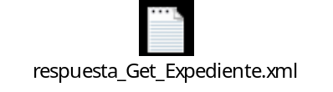

Get expediente ENI

Recupera la información establecida en el ENI de un expediente en Inside. Sólo habrá que cubrir dos campos: el identificador del expediente que queremos recuperar y, opcionalmente, la versión del mismo.
METADATO | DESCRIPCIÓN | ¿OPCIONAL?
<identificador> | Identificador del expediente que queremos obtener. Ejemplo:  ES_E00025147_2015_EXP_nombre | NO

Ejemplo de petición:
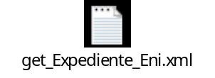
El resultado incluirá el estado del expediente, versión y fecha de la misma, metadatos, firma y carpetas / documentos que lo formen. Resultado:
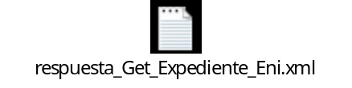

Get expediente ENI FILE

Recupera la información establecida en el ENI en bytes de un expediente en Inside.
Deberemos indicar el identificador del expediente e indicar si queremos visualizar el índice o no.
METADATO | DESCRIPCIÓN | ¿OPCIONAL?
<identificador> | Identificador del expediente que queremos obtener . Ejemplo:  ES_E00025147_2015_EXP_nombre | NO
<visualizacionIndice> | True= sí  False = no | NO

Ejemplo de petición:
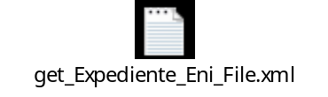
Como respuesta obtendremos el expediente solicitado en base64. Ejemplo:


Get índice expediente

Obtiene el índice de un expediente.
Sólo habrá que incluir el identificador del expediente cuyo índice queremos recuperar.
METADATO | DESCRIPCIÓN | ¿OPCIONAL?
<identificador> | Identificador del expediente cuyo índice queremos obtener.  Ejemplo: ES_E00025147_2015_EXP_nombre | NO

Ejemplo de petición:

En el resultado obtendremos el índice del expediente y su firma. Ejemplo:
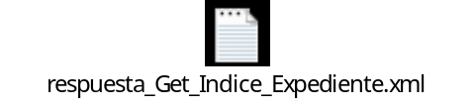

Get expediente metadatos

Obtiene los metadatos de un expediente.
Habrá que incluir el identificador del expediente y, opcionalmente, la versión del mismo.
METADATO | DESCRIPCIÓN | ¿OPCIONAL?
<identificador> | Identificador del expediente cuyos metadatos queremos obtener. Ejemplo: ES_E00025147_2015_EXP_nombre | NO
<version> | Versión del expediente que queremos obtener: 1, 2, 3… | SÍ

Ejemplo de petición:
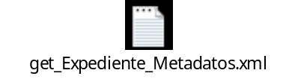
Como resultado, obtendremos los metadatos del expediente. Ejemplo:

Get versiones expediente

Obtiene las versiones de un expediente.
Habrá que introducir únicamente el identificador del expediente y, como respuesta, obtendremos la(s) versiones del mismo y sus fechas.

METADATO | DESCRIPCIÓN | ¿OPCIONAL?
<identificador> | Identificador del expediente del que queremos obtener sus versiones. Ejemplo:  ES_E00025147_2015_EXP_nombre | NO

Ejemplo de petición:
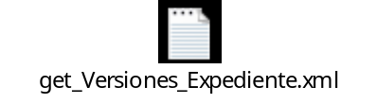
Ejemplo de respuesta:
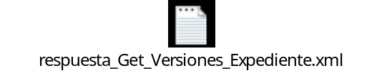

Modificar expediente ENI

Modifica un expediente, creando una nueva versión del mismo.
Habrá que introducir los metadatos de lo que queramos modificar: expediente, carpeta o documento dentro del mismo.
Opcionalmente también podremos indicar cómo visualizar el índice e incluir metadatos adicionales.
METADATO | DESCRIPCIÓN | ¿OPCIONAL?
<con:FechaIndiceElectronico> | Formato: 2016-09-05T15:47:02.000+02:00 | NO
<con:DocumentoIndizado>
<con:IdentificadorDocumento> | Identificador del documento que queramos incluir. Ejemplo:  ES_E00025147_2015_DOC_nombre | SÍ
<con:ValorHuella> | Huella digital | SÍ
<con:FuncionResumen> | Función resumen utilizada para calcular la huella | SÍ
<con:FechaIncorporacionExpediente> | Formato: 2016-09-05T15:47:02.000+02:00 | SÍ
<con:OrdenDocumentoExpediente> | Orden dentro del expediente: 1, 2, 3… | SÍ
<con:CarpetaIndizada>
<con:IdentificadorCarpeta> | Nombre de la carpeta que queremos incluir. | SÍ
<fir:firmas>
<fir:TipoFirma> | Indicar el tipo de firma. Por ej.TF06 para firma PAdES.* | NO
<fir:ValorCSV> | CSV del documento. Ej.: UjBsR09EbGhjZ0dTQUxNQUFBUUNBRU1tQ1p0dU1GUXhEUzhi | SÍ
<fir:RegulacionGeneracionCSV> | Si por ejemplo AGE:  Referencia BOE: BOE-A-YYYY-XXXXX  Ej: BOE-A-0034-05200 | SÍ
<fir:FirmaBase64>
<fir:ReferenciaFirma> | Si tenemos que referenciar a contenido | SÍ
<met:metadatosExp>
<met:VersionNTI> | http://administracionelectronica.gob.es/ENI/XSD/v1.0/expediente-e | NO
<met:Identificador> | Identificador del expediente.  Ejemplo:  ES_E00025147_2015_EXP_nombre | NO
<met:Organo> | Código alfanumérico único para cada Unidad Orgánica, también denominado DIR3. Ej: A14251478 | NO
<met:FechaAperturaExpediente> | Formato: 2016-09-05T15:47:02.000+02:00 | NO
<met:Clasificacion> | Código SIA del procedimiento | NO
<met:Estado> | E01: abierto  E02: cerrado  E03: índice para remisión cerrado | NO
<met:Interesado> | Es un campo libre, pero lo común es poner el NIF del/los interesados. | SÍ
<exp:VisualizacionIndice>
(hay que cubrir uno de los 4 campos)
<con1:DatosXML> | Contenido en Base64 de un fichero que incluya la información del contenido del índice, o las huellas de los documentos que conforman el índice, etc. | SÍ
<con1:ValorBinario> |  | SÍ
<con1:referenciaFichero> | Nombre fichero que introducimos | SÍ
<con1:NombreFormato> | PDF, XML… | SÍ
<metadatosAdicionales>
<met1:valor> | Valor de los metadatos que queremos incluir. | SÍ
*Ver Anexo I
La respuesta contendrá el identificador y el estado del expediente, el número de versión y la fecha de la misma.

Alta carpeta en expediente

Crea una carpeta en un expediente almacenado en Inside. Habrá que introducir el identificador del expediente, el nombre de la carpeta y el expediente y/o documento que queremos incluir en la misma. Podemos, por lo tanto, incluir un expediente, un documento, o ambos.
En el caso de incluir un expediente, habrá que adjuntar también un documento dentro del mismo.

METADATO | DESCRIPCIÓN | ¿OPCIONAL?
<identificadorExpediente> | Identificador del expediente en el que queremos dar de alta una carpeta. Ejemplo:  ES_E00025147_2015_EXP_nombre | NO
<carpetaIndizada>
<con:IdentificadorCarpeta> | Nombre de la carpeta que queremos dar de alta. | NO
<con:DocumentoIndizado>
(hay que cubrir los mismos campos que en el Docu- mento indizado dentro de la carpeta).

<con:IdentificadorDocumento> | Identificador del documento que queremos incluir dentro de la carpeta. Ejemplo:  ES_E00025147_2015_DOC_nombre | NO
<con:ValorHuella> | Huella digital | NO
<con:FuncionResumen> | Función resumen utilizada para calcular la huella | NO
<con:FechaIncorporacionExpediente> | Formato: 2016-09-05T15:47:02.000+02:00 | SÍ
<con:OrdenDocumentoExpediente> | Orden que le queremos dar al documento dentro del expediente: 1, 2, 3… | SÍ
<con:ExpedienteIndizado>
<con:FechaIndiceElectronico> | Formato: 2016-09-05T15:47:02.000+02:00 | NO
<con:DocumentoIndizado>
(hay que cubrir los mismos campos que en el Docu- mento indizado dentro de la carpeta).

<ruta> | Carpeta en la que queremos incluir la carpeta que estamos creando. Para subcarpetas separar con barra del 7 “/” | SÍ

La respuesta contendrá el identificador y el estado del expediente, el número de versión y la fecha de la misma.
Importante: con esta acción se está modificando el índice del expediente y es necesario volver a firmarlo para mantener la integridad de la firma. Esta firma se realizará en servidor, si no se ha especificado en el momento del alta de usuario de aplicación el certificado para firmar en servidor, se empleará por defecto el certificado SELLO ELECTRONICO DE LA SECRETARIA GENERAL DE ADMINISTRACION DIGITAL.
Códigos de error:
204- El parámetro identificador del Expediente ENI no puede estar vacío
205- El parámetro identificador de la carpeta no puede estar vacío
209- El parámetro identificador de la carpeta no es correcto, contiene caracteres no permitidos, por ejemplo, barras
412- Errores en el índice del expediente

Ejemplo:
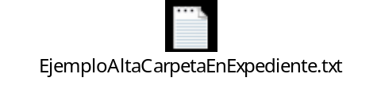

En el ejemplo, en un expediente ya existente en Inside con identificador ES_E03684301_2018_EXP_0_movimientoIndice se crea una carpeta con el nombre nuevaDesdeSW2 en el que se le meten dos documentos, ya almacenados en Inside, con identificadores ES_E03684301_2018_2_otroDocumento y ES_E03684301_2017_EjemploConvertirDocAEni1 en la ruta del índice, ya existente, Nueva Carpeta 1/Nueva Carpeta 2.

Convertir expediente a ENI

Convierte un expediente electrónico a formato ENI.
Tendremos que introducir el identificador y los metadatos. Además debemos incorporar, o bien un documento, o bien una carpeta (que contendrá un documento).
METADATO | DESCRIPCIÓN | ¿OPCIONAL?
<con:metadatosEni>
<con:VersionNTI> | http://administracionelectronica.gob.es/ENI/XSD/v1.0/expediente-e | NO
<con:Identificador> | Identificador del expediente que queremos convertir. Ejemplo:  ES_E00025147_2015_EXP_nombre | NO
<con:Organo> | Código alfanumérico único para cada Unidad Orgánica, también denominado DIR3. Ej: A14251478 | NO
<con:FechaAperturaExpediente> | Formato: 2016-09-05T15:47:02.000+02:00 | NO
<con:Clasificacion> | Código SIA del procedimiento | NO
<con:Estado> | E01: abierto  E02: cerrado  E03: índice para remisión cerrado | NO
<con:Interesado> | Es un campo libre, pero lo común es poner el NIF del/los interesados. | SÍ
<con:Indice>
<con:FechaIndiceElectronico> | Formato: 2016-09-05T15:47:02.000+02:00
<con:DocumentoIndizado>
<con:IdentificadorDocumento> | Identificador del documento que queremos incluir. Ejemplo:  ES_E00025147_2015_DOC_nombre | SÍ
<con:ValorHuella> | Huella digital | SÍ
<con:FuncionResumen> | Función resumen utilizada para calcular la huella | SÍ
<con:FechaIncorporacionExpediente> | Formato: 2016-09-05T15:47:02.000+02:00 | SÍ
<con:OrdenDocumentoExpediente> | Orden que queremos que el documento tenga dentro del expediente: 1, 2, 3… | SÍ
<con:ExpedienteIndizado>
<con:CarpetaIndizada>
<con:IdentificadorCarpeta> | Nombre de la carpeta que queremos incluir. | NO
<con:OpcionesVisualizacion>
<con:EstamparImagen> | True = Sí  False = No | NO
<con:EstamparNombreOrganismo> | True = Sí  False = No | NO
<con:EstamparPie> | True = Sí  False = No | NO
<con:TextoPie> | Texto que queremos poner al pie. | NO
<con:FilasNombreOrganismo>
<con:Fila> | Fila que queremos que nos muestre | NO
<contenidoFirma>

Ejemplo de petición firmada en servidor:
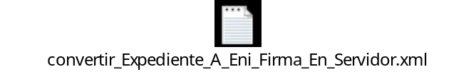
Inside nos devolverá estos metadatos y la posibilidad de visualizar el índice. Ejemplo:


Borrar carpeta en expediente

Borra la carpeta que queramos de un expediente, y los documentos que ésta contenga.
Tendremos que indicar el identificador del expediente, el nombre de la carpeta a borrar y, opcionalmente, la ruta para llegar a ésta.
METADATO | DESCRIPCIÓN | ¿OPCIONAL?
<identificadorExpediente> | Identificador del expediente del cual queremos borrar la carpeta. Ejemplo:  ES_E00025147_2015_EXP_nombre | NO
<identificadorCarpeta> | Nombre de la carpeta queremos borrar | NO
<ruta> | Ruta en la que se encuentra la carpeta que queremos borrar. Si no incluimos una ruta, Inside buscará en la raíz. Para subcarpetas separar con barra del 7 “/” | SÍ

Ejemplo de petición:
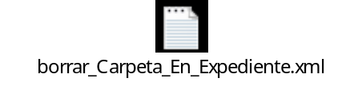

El resultado contendrá el identificador del expediente, su estado, la versión y la fecha de la misma.
Hay que recordar que, al borrar una carpeta, desaparecerán del expediente también los documentos.
Importante: con esta acción se está modificando el índice del expediente y es necesario volver a firmarlo para mantener la integridad de la firma. Esta firma se realizará en servidor, si no se ha especificado en el momento del alta de usuario de aplicación el certificado para firmar en servidor, se empleará por defecto el certificado SELLO ELECTRONICO DE LA SECRETARIA GENERAL DE ADMINISTRACION DIGITAL.
Códigos de error:
204- El parámetro identificador del Expediente ENI no puede estar vacío
205- El parámetro identificador de la carpeta no puede estar vacío"

Cambiar ubicación en expediente

Sirve para la ubicación de uno o varios documentos dentro del expediente.
Tendremos que indicar el identificador del expediente, el del documento que queremos mover, la carpeta de origen y la de destino.
Si no indicamos carpeta de destino el documento se situará fuera de todas las carpetas.

METADATO | DESCRIPCIÓN | ¿OPCIONAL?
<identificadorExpediente> | Identificador del expediente cuyos elementos queremos modificar. Ejemplo:  ES_E00025147_2015_EXP_nombre | NO
<identificadoresElementos> | Identificador del documento que queremos mover. Ej: ES_E00025147_2015_DOC_nombre | NO
<rutaOrigen> | Carpeta en la que se encuentra el documento que queremos mover. Si no cubrimos este campo, Inside buscará en la raíz. Las subcarpetas se separan con la barra / | NO
<rutaDestino> | Carpeta a la que queremos trasladar el documento. Si no cubrimos este campo, Inside moverá el documento a la raíz. Las subcarpetas se separan con la barra / | NO

Ejemplo de petición:
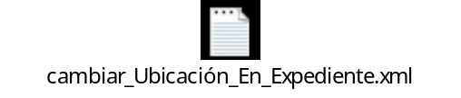
Se cambia el documento con identificador ES_E04975701_2017_1285 de la carpeta del índice Carpeta_Ejemplo a la carpeta Carpeta_Destino dentro del expediente con identificador ES_E04975701_2017_EXP_1004.Todos los elementos deben existir, es decir, no se crean carpetas nuevas si no existen.
El resultado contendrá el identificador del expediente, su estado, el número de versión y la fecha de la misma.
Importante: con esta acción se está modificando el índice del expediente y es necesario volver a firmarlo para mantener la integridad de la firma. Esta firma se realizará en servidor, si no se ha especificado en el momento del alta de usuario de aplicación el certificado para firmar en servidor, se empleará por defecto el certificado SELLO ELECTRONICO DE LA SECRETARIA GENERAL DE ADMINISTRACION DIGITAL.

Vincular expediente

Crea una asociación de vinculación entre dos expedientes. Los cambios realizados a partir del
momento de la vinculación en el expediente vinculado se reflejarán en el otro expediente.
Tendremos que cubrir los datos de identificador del expediente, identificador del expediente vinculado y, opcionalmente, la ruta.

METADATO | DESCRIPCIÓN | ¿OPCIONAL?
<identificador> | Identificador del expediente al que queremos vincular otro. Ejemplo: ES_E00025147_2015_EXP_nombre | NO
<identificadorVinculado> | Identificador del expediente al que queremos vincular el primero. Ejemplo: ES_E00025147_2015_EXP_nombre | NO
<ruta> | Carpeta en la queremos incluir el expediente vinculado. Si no incluimos ninguna, el expediente se incluirá en la raíz. | SÍ

Ejemplo de petición:

La respuesta contendrá el identificador del expediente, su estado, el número de versión y su fecha. Ejemplo:
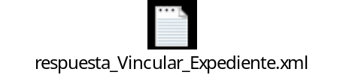
Importante: con esta acción se está modificando el índice del expediente y es necesario volver a firmarlo para mantener la integridad de la firma. Esta firma se realizará en servidor, si no se ha especificado en el momento del alta de usuario de aplicación el certificado para firmar en servidor, se empleará por defecto el certificado SELLO ELECTRONICO DE LA SECRETARIA GENERAL DE ADMINISTRACION

Cambia metadatos expediente

Sirve para cambiar uno o más metadatos de un expediente concreto.
Para ello deberemos incluir el identificador del expediente y los metadatos, cambiando ya los que queramos.

METADATO | DESCRIPCIÓN | ¿OPCIONAL?
<identificador> | Identificador del expediente cuyos metadatos queremos modificar. Ejemplo:  ES_E00025147_2015_EXP_nombre | NO
<metadatosEni>
<met:VersionNTI> | http://administracionelectronica.gob.es/ENI/XSD/v1.0/expediente-e | NO
<met:Identificador> | Identificador del expediente: aquí podemos cambiarlo, indicando uno diferente. Ejemplo:  ES_E00025147_2015_EXP_nombre | NO
<met:Organo> | Código alfanumérico único para cada Unidad Orgánica, también denominado DIR3. Ej: A14251478 | NO
<met:FechaAperturaExpediente> | Formato: 2016-09-05T15:47:02.000+02:00 | NO
<met:Clasificacion> | Código SIA del procedimiento | NO
<met:Estado> | E01: abierto  E02: cerrado  E03: índice para remisión cerrado | NO
<met:Interesado> | Es un campo libre, pero lo común es poner el NIF del/los interesados. | SÍ
<metadatosAdicionales>
<met1:valor> | Valor de los metadatos que queramos incluir. | SÍ

Ejemplo de petición:

El resultado será el identificador del expediente, su estado, la versión y la fecha de la misma. Ejemplo:


Cambia estado expediente

Nos permite cambiar el estado de un expediente.
Para ello deberemos introducir el identificador y el estado al que lo queremos pasar (E01 = abierto, E02 = cerrado).
METADATO | DESCRIPCIÓN | ¿OPCIONAL?
<identificador> | Identificador del expediente cuyo estado queremos modificar. Ejemplo:  ES_E00025147_2015_EXP_nombre | NO
<estado> | Estado al que queremos cambiar el expediente:  E01: abierto  E02: cerrado  E03: índice para remisión cerrado  Si no incluimos ningún estado, Inside lo cambiará al “contrario”. Si está cerrado lo cambiará a abierto, y viceversa. | SÍ

Ejemplo de petición:
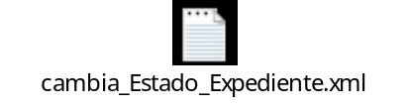
El resultado nos devolverá el identificador del expediente, su estado, versión y la fecha de esta. Ejemplo:


Crear vista cerrada expediente

Permite crear una vista cerrada de un expediente.
El único campo que tendremos que cubrir es el del identificador del expediente.

METADATO | DESCRIPCIÓN | ¿OPCIONAL?
<identificador> | Identificador del expediente del que queremos crear una vista cerrada. Ejemplo: ES_E00025147_2015_EXP_nombre | NO

Ejemplo de petición:
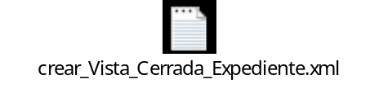

La respuesta contendrá el identificador de la vista que hemos creado, su estado, versión y fecha de ésta.
Importante: la vista creada es un expediente que es necesario firmar. Esta firma se realizará en servidor, si no se ha especificado en el momento del alta de usuario de aplicación el certificado para formar en servidor, se empleará por defecto el certificado SELLO ELECTRONICO DE LA SECRETARIA GENERAL DE ADMINISTRACION DIGITAL.

Crear vista abierta expediente

Permite crear una vista abierta de un expediente.
El único campo que tendremos que cubrir es el del identificador del expediente.
METADATO | DESCRIPCIÓN | ¿OPCIONAL?
<identificador> | Identificador del expediente del que queremos crear una vista abierta. Ejemplo: ES_E00025147_2015_EXP_nombre | NO
Ejemplo de petición:
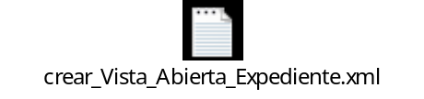

La respuesta contendrá el identificador de la vista que hemos creado, su estado, versión y fecha de esta.
Importante: la vista creada es un expediente que es necesario firmar. Esta firma se realizará en servidor, si no se ha especificado en el momento del alta de usuario de aplicación el certificado para formar en servidor, se empleará por defecto el certificado SELLO ELECTRONICO DE LA SECRETARIA GENERAL DE ADMINISTRACION DIGITAL.

Eliminar expediente

Permite eliminar un expediente almacenado en Inside.
El único dato que tendremos que introducir es el del identificador del expediente que queremos borrar.
METADATO | DESCRIPCIÓN | ¿OPCIONAL?
<identificador> | Identificador del expediente que queremos eliminar. Ejemplo:  ES_E00025147_2015_EXP_nombre | NO

Ejemplo de petición:

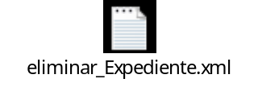

Validar expediente

Permite validar la estructura, código de clasificación, firma y DIR3 de un expediente. Solo habrá que incluir el expediente ENI en base64 y los tipos de validaciones que se quieren realizar.
Los wsdl son los siguientes:

Preproducción: http://inside.preappjava.seap.minhap.es/inside/ws/GInsideUserTokenService?wsdl

Producción: http://inside.seap.minhap.es/inside/ws/GInsideUserTokenService?wsdl

METADATO | DESCRIPCIÓN | ¿OPCIONAL?
<exp:contenido> | Contenido en Base64 | NO
<exp:opcionesValidacionExpediente>
<exp:opcionValidacionExpediente> | Campo que se puede emplear una o más veces, según el/las validaciones que se necesiten. Estas son:  TOVD01 – Validación de la estructura  TOVD02 – Validación de Código DIR3  TOVD03 – Validación del código de procedimiento.  TOVD04 – Validación de la firma | NO

Ejemplo de petición:

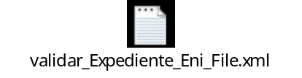

La respuesta contendrá el resultado de las validaciones, indicando si son correctas o no. Ejemplo:



Códigos de error:
400- Error en la validación del expediente

Visualizar expediente

Permite visualizar un expediente, obteniendo el índice del mismo en PDF. Únicamente habrá que incluir el xml del expediente ENI en base64.

METADATO | DESCRIPCIÓN | ¿OPCIONAL?
<expedienteEni> | Xml del Expediente ENI en base64 | NO

Ejemplo de petición:



La respuesta contendrá el índice del expediente en PDF, codificado en base64. Ejemplo:

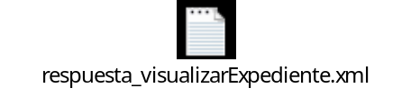

Generar Token Expediente

Permite generar un token de un expediente ENI existente en Inside para ser compartido.

METADATO | DESCRIPCIÓN | ¿OPCIONAL?
<identificador> | Identificador del expediente ENI | NO

Ejemplo de petición:

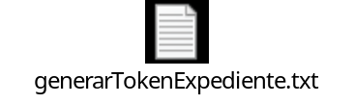

La respuesta contendrá el token generador. Ejemplo:

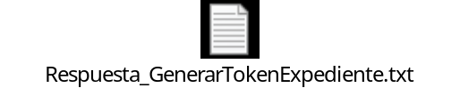

Remisión de expedientes

Remisión a Justicia

Permite remitir un expediente a Justicia.
Importante: la remisión a Justicia vía Servicio Web sólo debe ejecutarse en los siguientes casos:
- Si el expediente va a ser almacenado en Inside.
- Si el destinatario de la remisión es un órgano judicial integrado en el Cargador de Justicia.
Si el expediente no va a ser almacenado en Inside o si se quiere realizar una remisión a un órgano administrativo o a un órgano judicial no integrado en el Cargador de Justicia se deben utilizar las funcionalidades descritas en el Protocolo de Remisión en la Nube.

En esta petición es necesario indicar el expediente que se quiere remitir y los datos del envío.
Estos se pueden encontrar en el oficio enviado por Justicia.

METADATO | DESCRIPCIÓN | ¿OPCIONAL?
<rem:idexp_eni> | Identificador del expediente que queremos remitir. Ejemplo:  ES_E00025147_2015_EXP_nombre | NO
<rem:dir3Juzgado> | Código DIR3 del juzgado al que queremos remitir el expediente. Ej. J00000783 | NO
<rem:datosRemisionJusticia>
<rem:dir3Remitente> | DIR3 que remite el expediente. | NO
<rem:nig> | Ej. 0901841120140003932 | NO
<rem:claseProcedimiento> | Ej. P.O. | NO
<rem:anyoProcedimiento> | Ej. 2014 | NO
<rem:numeroProcedimiento> | Ej. 0001500 | NO
<rem:descripcion> | Campo libre para indicar descripción del envío | NO

Ejemplo de petición:



Como resultado obtendremos el código de envío. Ejemplo:



Ejemplo de petición a Galicia:



Como resultado obtendremos el código de envío. Ejemplo:

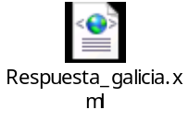
Ejemplo de petición a Andalucía:

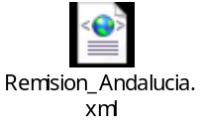

Como resultado obtendremos el código de envío. Ejemplo:

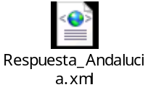

Remisión a Justicia de tipo pieza

METADATO | DESCRIPCIÓN | ¿OPCIONAL?
<rem:idexp_eni> | Identificador del expediente que queremos remitir. Ejemplo:  ES_E00025147_2015_EXP_nombre | NO
<rem:dir3Juzgado> | Código DIR3 del juzgado al que queremos remitir el expediente. Ej. J00000783 | NO
<rem:datosRemisionJusticiaPieza>
<rem:claseProcedimientoOrigen> | Ej. EFM | NO
<rem:anyoProcedimientoOrigen> | Ej. 2015 | NO
<rem:numeroProcedimientoOrigen> | Ej. 0000003 | NO
<rem:numeroSecuenciaPieza> | Ej. 0001 | NO
<rem:datosRemisionJusticia>
<rem:dir3Remitente> | DIR3 que remite el expediente. | NO
<rem:nig> | Ej. 0901841120110101852 | NO
<rem:claseProcedimiento> | Ej. PTC | NO
<rem:anyoProcedimiento> | Ej. 2015 | NO
<rem:numeroProcedimiento> | Ej. 0000003 | NO
<rem:descripción> | Campo libre para indicar descripción del envío | NO

Ejemplo de petición de tipo pieza:

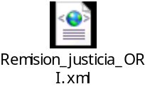

Como resultado obtendremos el código de envío. Ejemplo:

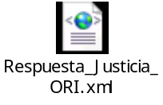

Consulta estado remisión a justicia

Permite comprobar en qué estado se encuentra el envío del expediente. Únicamente tendremos que incluir el código de envío devuelto anteriormente.

METADATO | DESCRIPCIÓN | ¿OPCIONAL?
<codigoEnvioATEA> | Código de envío que queremos consultar. Ejemplo: ATEA201700008362 | NO

Ejemplo de petición:

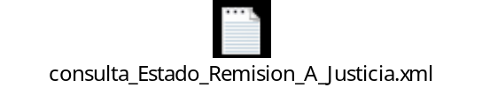
Como resultado obtendremos el estado del envío y el resguardo en base64. Ejemplo:



Anexo i: datos tipo documental, tipo firma, estado

Elaboración

Tipo documental Tipo firma

TD01 | Resolución | TF01 | CSV
TD02 | Acuerdo | TF02 | XAdES internally detached signature
TD03 | Contrato | TF03 | XAdES enveloped signature
TD04 | Convenio | TF04 | CAdES detached/explicit signature
TD05 | Declaración | TF05 | CAdES attached/implicit signature
TD06 | Comunicación | TF06 | PAdES
TD07 | Notificación
TD08 | Publicación
TD09 | Acuse de recibo
TD10 | Acta
TD11 | Certificado
TD12 | Diligencia
TD13 | Informe
TD14 | Solicitud
TD15 | Denuncia
TD16 | Alegación
TD17 | Recursos
TD18 | Comunicación ciudadano.
TD19 | Factura
TD20 | Otros incautados.

Estado elaboración

EE01 | Original
EE02 | Copia electrónica auténtica con cambio de formato.
EE03 | Copia electrónica auténtica de documento papel
EE04 | Copia electrónica parcial auténtica.
EE99 | Otros.

